Atividade Virtual OBMEP 2016
Assunto: (Aritmética) Algoritmo da Divisão e Paridade

Esta atividade não vale nota, é apenas uma tarefa para desenvolver suas habilidades, portanto:
- Respostas sem justiﬁcativa não serão consideradas.
- Resposta da internet não é válida.
- As repostas podem ser anexadas em outro arquivo, basta indicar, a qual questão cada resposta é correspondente.

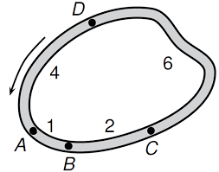
(1) A figura representa o traçado de uma pista de corrida. Os postos A, B, C e D são usados para partidas e chegadas de todas as corridas. As distancias entre postos vizinhos, em quilômetros, estão indicadas na figura e as corridas são realizadas no sentido indicado pela flecha.

Por exemplo, uma corrida de 17 km pode ser realizada com partida em D e chegada em A.

- Quais são os postos de partida e chegada de uma corrida de 14 quilômetros?

- E para uma corrida de 100 quilômetros, quais são esses postos?

(c) Mostre que é possível realizar corrida com extensão igual a qualquer número inteiro de quilômetro.

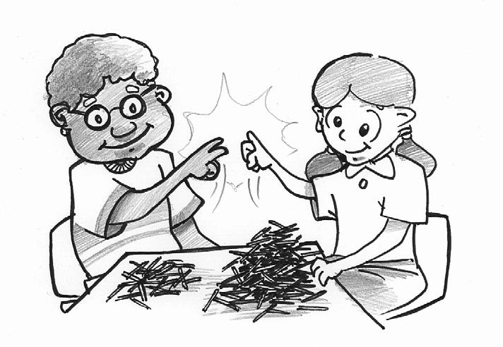
(2) Fernando e Isaura inventaram um jogo diferente, cujas regras são as seguintes:

- Eles começam uma partida com 128 palitos cada um;
- Em cada jogada, eles tiram par ou ímpar; se sai par, Fernando dá metade dos palitos que tem para Isaura e, se sai ímpar, Isaura dá a metade dos palitos que tem para Fernando.
- Eles repetem o procedimento da regra 2 até que um deles fique com um número ímpar de palitos, quando a partida acaba. Ganha quem ficar com maior número de palitos.
Veja o que acontece em uma partida onde a sequência das três primeiras jogadas é par, ímpar, par:

Fernando | Isaura | Par | Fernando | Isaura | Ímpar | Fernando | Isaura | Par | Fernando | Isaura
 |  | → |  |  | → |  |  | → |  |  | ...
128 | 128 |  | 64 | 192 |  | 160 | 96 |  | 80 | 176
 |  | 1ª jogada |  |  | 2ª jogada |  |  | 3ª jogada

- Complete o esquema com o número de palitos de Fernando e Isaura, de acordo com as jogadas indicadas.

 | Fernando | Isaura | Ímpar | Fernando | Isaura |  | Ímpar | Fernando | Isaura | Par | Fernando | Isaura
 |  |  | → |  |  | → |  |  |  | → |  |  | ...
 | 128 | 128
 |  |  | 1ª jogada |  |  | 2ª | Jogada |  |  | 3ª jogada

- Uma partida acabou quando Fernando ficou com 101 palitos. Na última jogada saiu par ou ímpar?

- Qual foi a sequência de pares e ímpares da partida que acabou quando Fernando ficou com 101 palitos?

- Mostre que qualquer partida acaba com exatamente sete jogadas.

(3) Começando com qualquer número natural não nulo é sempre possível formar uma sequência de números que termina em 1, seguindo repetidamente as instruções abaixo:
• se o número for ímpar, soma-se 1;
• se o número for par, divide-se por 2.
Por exemplo, começando com o número 21, forma-se a seguinte sequência:
21→22→11→12→6→3→4→2→1
Nessa sequência aparecem nove números; por isso, dizemos que ela tem comprimento 9. Além disso, como ela começa com um número ímpar, dizemos que ela é uma sequência ímpar.

- Escreva a sequência que começa com 37.

- Existem três sequências de comprimento 5, sendo duas pares e uma ímpar. Escreva essas sequências.

- Quantas são as sequências pares e quantas são as sequências ímpares de comprimento 6? E de comprimento 7?

- Existem ao todo 377 sequências de comprimento 15, sendo 233 pares e 144 ímpares. Quantas são as sequências de comprimento 16? Dessas, quantas são pares?

